30 ELETRODOMÉSTICOS TOP DE LINHA NA AMAZON BRASIL
Lista revisada com produtos premium, fotos oficiais de produto, link direto e espaço para link de afiliado
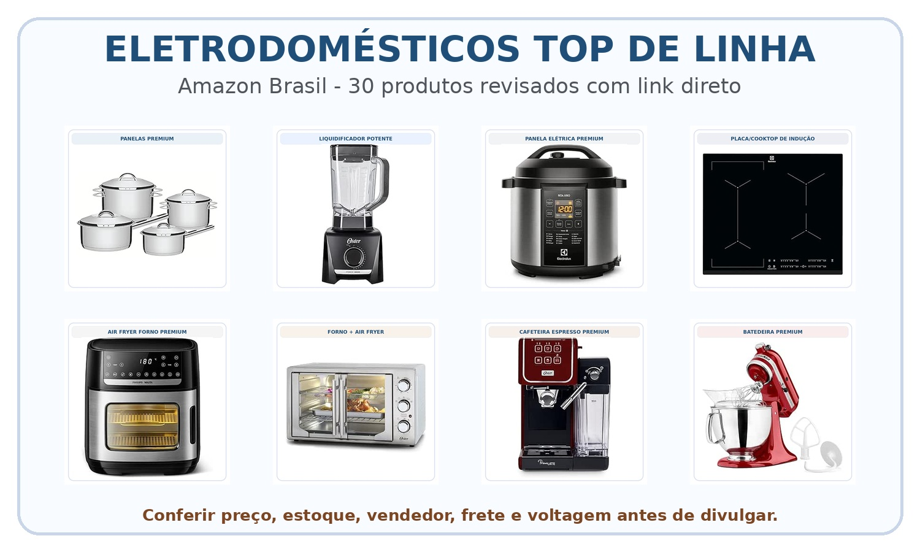
Importante: os produtos foram escolhidos por indicação de oferta ativa/disponibilidade na Amazon no momento da pesquisa. Mesmo assim, preço, estoque, frete, vendedor e voltagem mudam rapidamente. Antes de publicar, abra o link direto e confirme “adicionar ao carrinho/comprar agora”.
Categorias: panelas premium, liquidificadores, panelas elétricas, placas de indução, air fryers, fornos, cafeteiras e batedeiras.

Lista revisada de 30 produtos
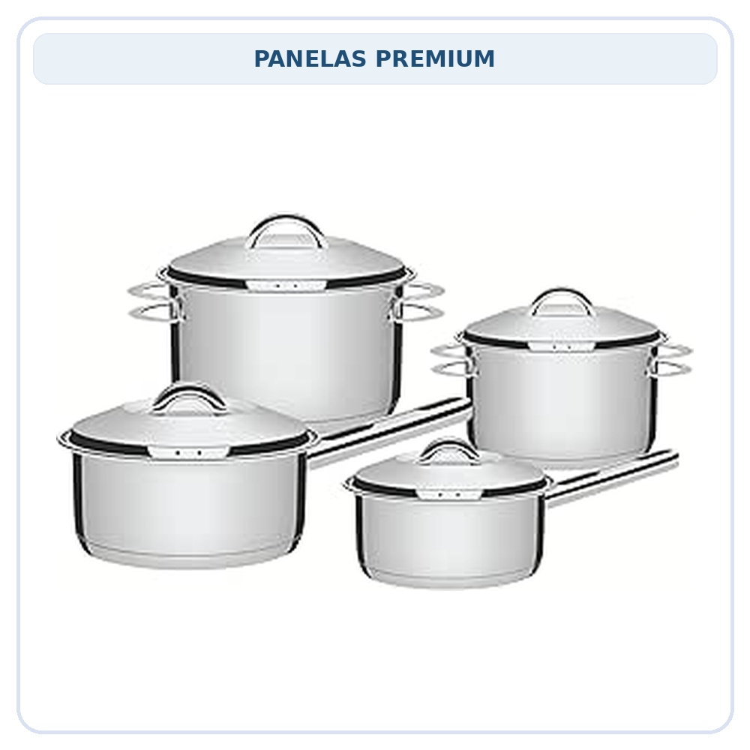 | 01. Jogo de Panelas Tramontina Solar Fundo Triplo 4 peças  Categoria: Panelas premium  Voltagem/compatibilidade: Compatível com gás, elétrico, vitrocerâmico e indução  Destaque comercial: Aço inox, fundo triplo e acabamento de alto brilho. Boa opção para cooktop de indução.  Status: Oferta ativa/disponibilidade conferida na página da Amazon no momento da seleção; confirmar antes de publicar.  Link direto: Abrir produto na Amazon  Link de afiliado: https://link.amazon/B0fD1I6rU

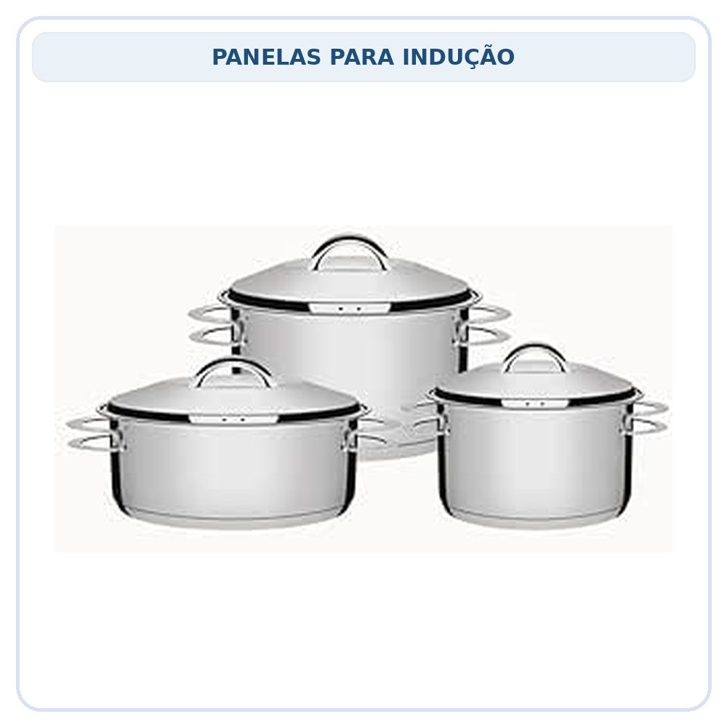 | 02. Jogo de Panelas Tramontina Solar Fundo Triplo 3 peças  Categoria: Panelas para indução  Voltagem/compatibilidade: Compatível com fogões a gás, elétrico, vitrocerâmico e indução  Destaque comercial: Conjunto inox compacto com fundo triplo, indicado para cozinhas modernas e placas de indução.  Status: Oferta ativa/disponibilidade conferida na página da Amazon no momento da seleção; confirmar antes de publicar.  Link direto: Abrir produto na Amazon  Link de afiliado: https://link.amazon/B02NwJ608

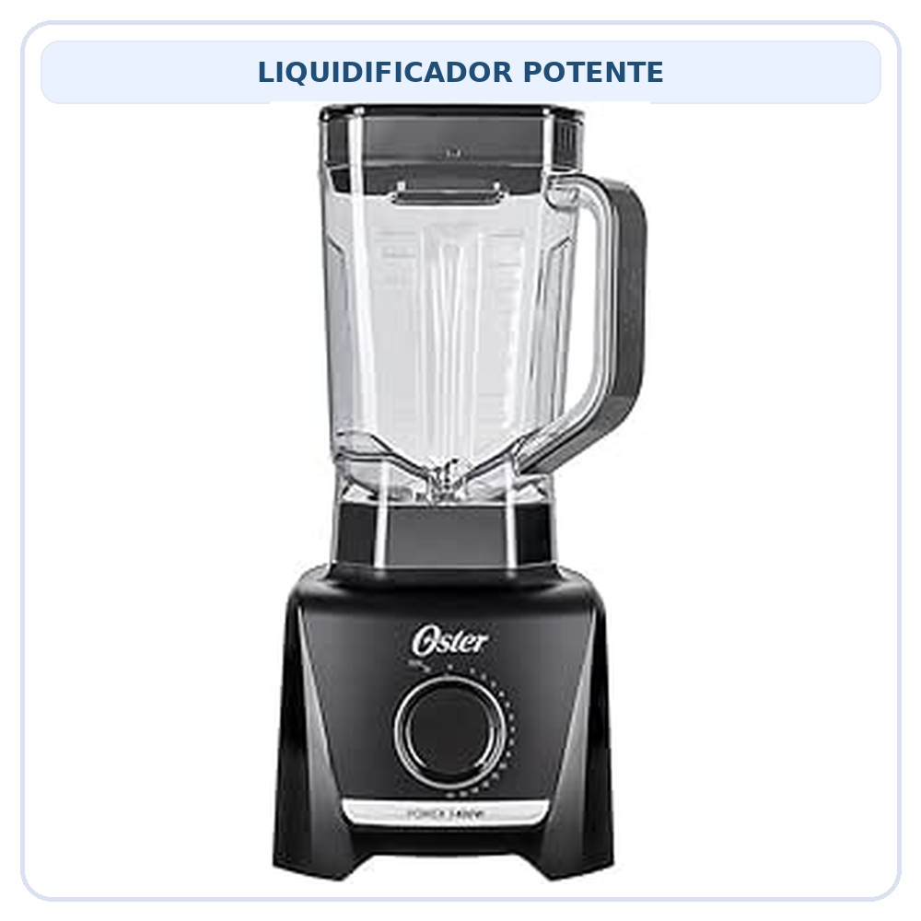 | 03. Liquidificador Oster 1400 Full Preto 3,2 L - 127V  Categoria: Liquidificador potente  Voltagem/compatibilidade: 127V  Destaque comercial: 1400W, 15 velocidades, jarra grande de 3,2 L e forte procura na Amazon.  Status: Oferta ativa/disponibilidade conferida na página da Amazon no momento da seleção; confirmar antes de publicar.  Link direto: Abrir produto na Amazon  Link de afiliado: https://link.amazon/B09WILEQB

 | 04. Liquidificador Oster 1400 Full Preto 3,2 L - 220V  Categoria: Liquidificador potente  Voltagem/compatibilidade: 220V  Destaque comercial: Mesma linha de alta potência em versão 220V, útil para evitar erro de voltagem na divulgação.  Status: Oferta ativa/disponibilidade conferida na página da Amazon no momento da seleção; confirmar antes de publicar.  Link direto: Abrir produto na Amazon  Link de afiliado: https://link.amazon/B02efQEtl

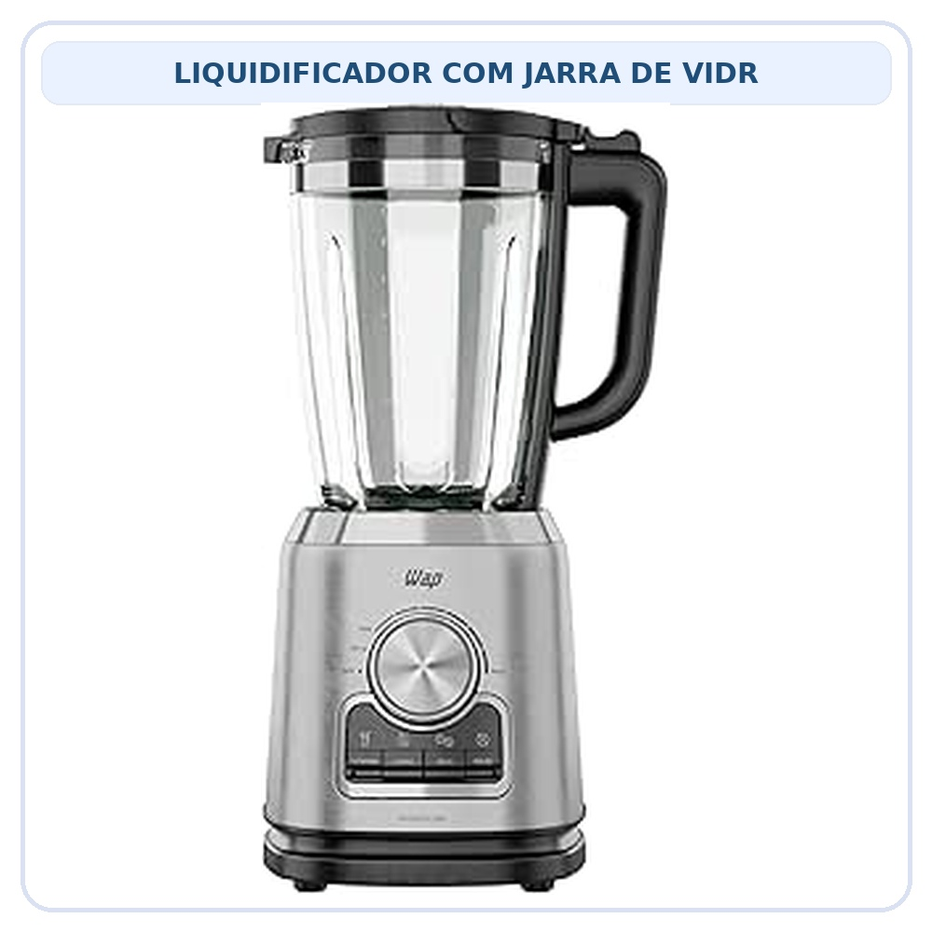 | 05. WAP Liquidificador WB2000 com Copo de Vidro 2 L  Categoria: Liquidificador com jarra de vidro  Voltagem/compatibilidade: Conferir variação 127V/220V no anúncio  Destaque comercial: Jarra de vidro, lâminas removíveis e funções pré-programadas para receitas do dia a dia.  Status: Oferta ativa/disponibilidade conferida na página da Amazon no momento da seleção; confirmar antes de publicar.  Link direto: Abrir produto na Amazon  Link de afiliado: https://link.amazon/B0am7OwYk

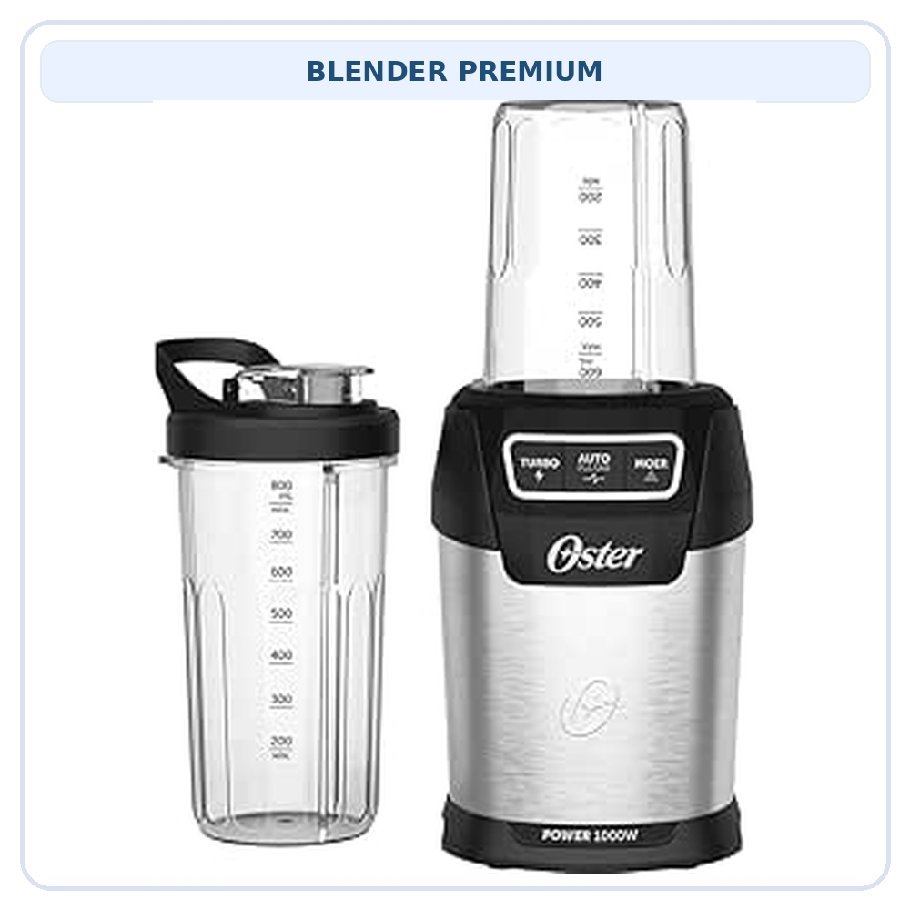 | 06. Blender Ultra Power 1000 Oster com 2 Copos - 127V  Categoria: Blender premium  Voltagem/compatibilidade: 127V  Destaque comercial: 1000W, 6 lâminas e copos para levar. Produto chamativo para vitaminas, shakes e receitas fitness.  Status: Oferta ativa/disponibilidade conferida na página da Amazon no momento da seleção; confirmar antes de publicar.  Link direto: Abrir produto na Amazon  Link de afiliado: https://link.amazon/B08coqJeG

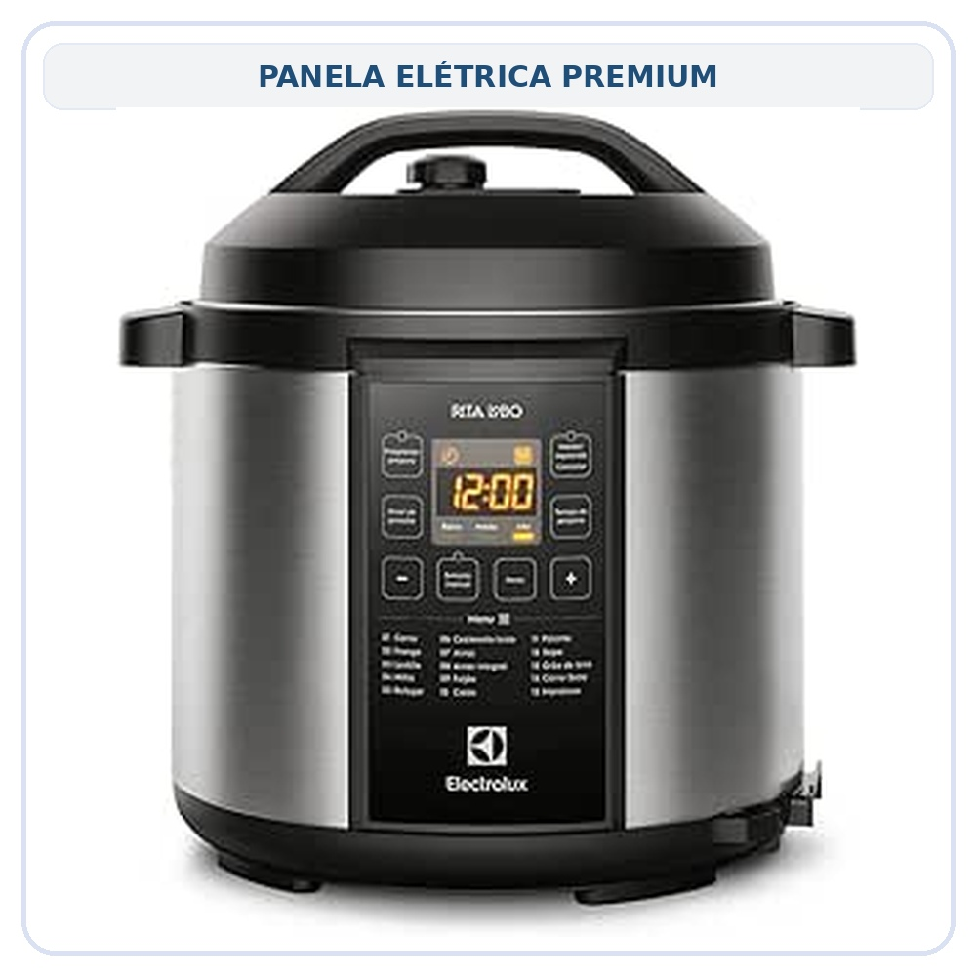 | 07. Panela de Pressão Elétrica Electrolux PCC20 6 L - 127V  Categoria: Panela elétrica premium  Voltagem/compatibilidade: 127V  Destaque comercial: Modelo muito procurado, 6 L, 15 receitas pré-programadas e 10 dispositivos de segurança.  Status: Oferta ativa/disponibilidade conferida na página da Amazon no momento da seleção; confirmar antes de publicar.  Link direto: Abrir produto na Amazon  Link de afiliado: https://link.amazon/B06O5Alk7

 | 08. Panela de Pressão Elétrica Electrolux PCC20 6 L - 220V  Categoria: Panela elétrica premium  Voltagem/compatibilidade: 220V  Destaque comercial: Versão 220V da PCC20, com alto volume de avaliações e indicação de envio pela Amazon.  Status: Oferta ativa/disponibilidade conferida na página da Amazon no momento da seleção; confirmar antes de publicar.  Link direto: Abrir produto na Amazon  Link de afiliado: https://link.amazon/B00nNViLC

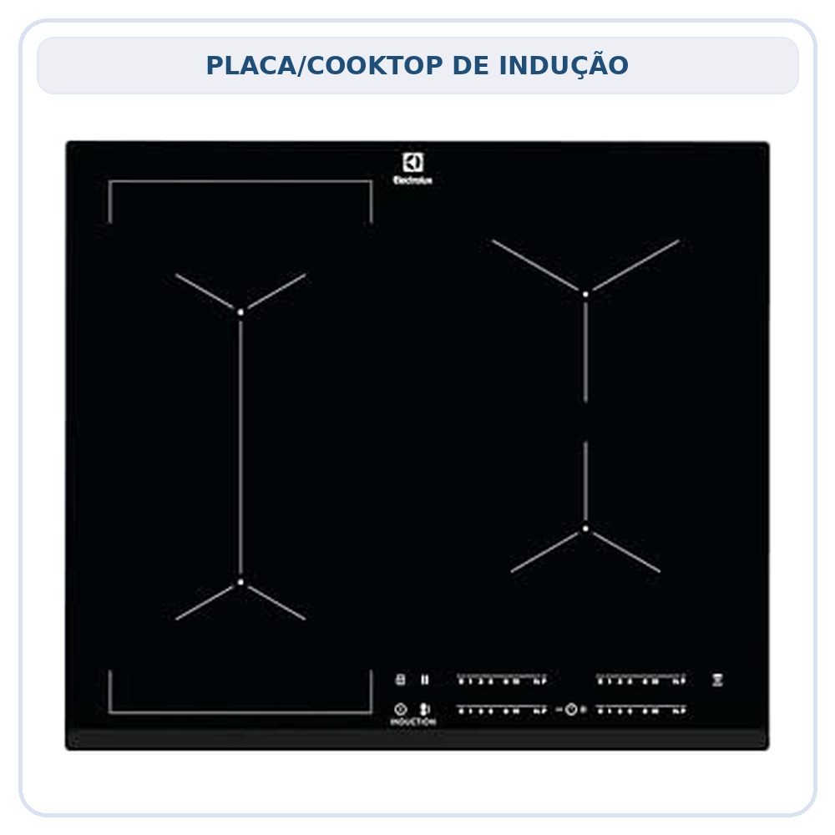 | 09. Cooktop 4 Bocas de Indução Electrolux Experience IE60P  Categoria: Placa/cooktop de indução  Voltagem/compatibilidade: 220V - conferir instalação elétrica  Destaque comercial: Modelo premium com Unicook, timer e tecnologia de indução. Indicado para cozinha planejada.  Status: Oferta ativa/disponibilidade conferida na página da Amazon no momento da seleção; confirmar antes de publicar.  Link direto: Abrir produto na Amazon  Link de afiliado: https://link.amazon/B010EpifQ

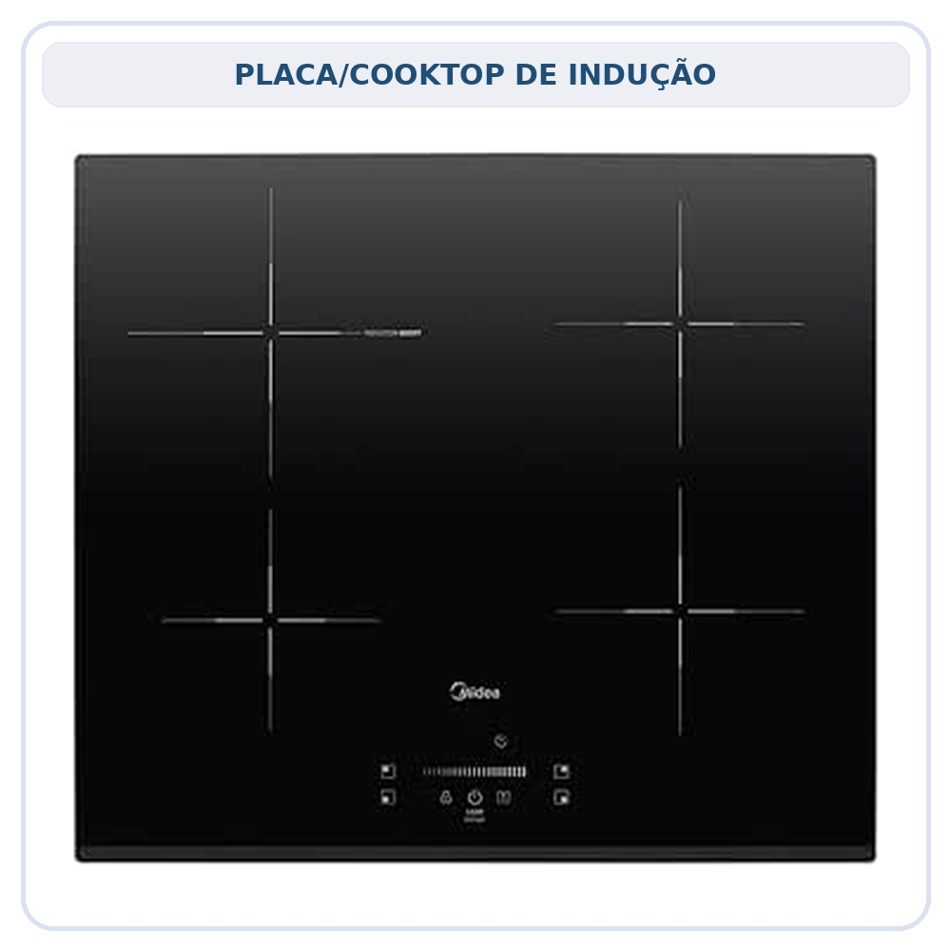 | 10. Cooktop 4 Bocas de Indução Midea Built In Even Pro  Categoria: Placa/cooktop de indução  Voltagem/compatibilidade: 220V - conferir instalação elétrica  Destaque comercial: Função Turbo de até 8.100W, design built-in e controles modernos.  Status: Oferta ativa/disponibilidade conferida na página da Amazon no momento da seleção; confirmar antes de publicar.  Link direto: Abrir produto na Amazon  Link de afiliado: https://link.amazon/B00imBhxj

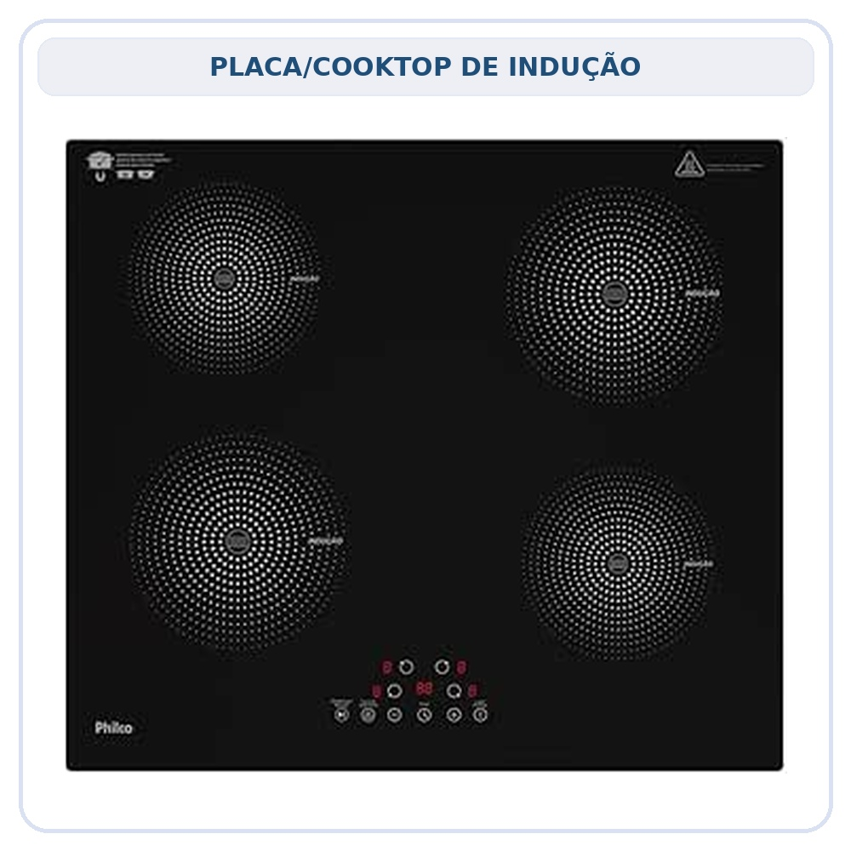 | 12. Fogão Cooktop de Indução Philco 4 bocas PCT40A  Categoria: Placa/cooktop de indução  Voltagem/compatibilidade: 220V - conferir instalação elétrica  Destaque comercial: Painel touch, 9 níveis de potência e aquecimento por indução, sem uso de gás.  Status: Oferta ativa/disponibilidade conferida na página da Amazon no momento da seleção; confirmar antes de publicar.  Link direto: Abrir produto na Amazon  Link de afiliado: https://link.amazon/B0ec5FpKL

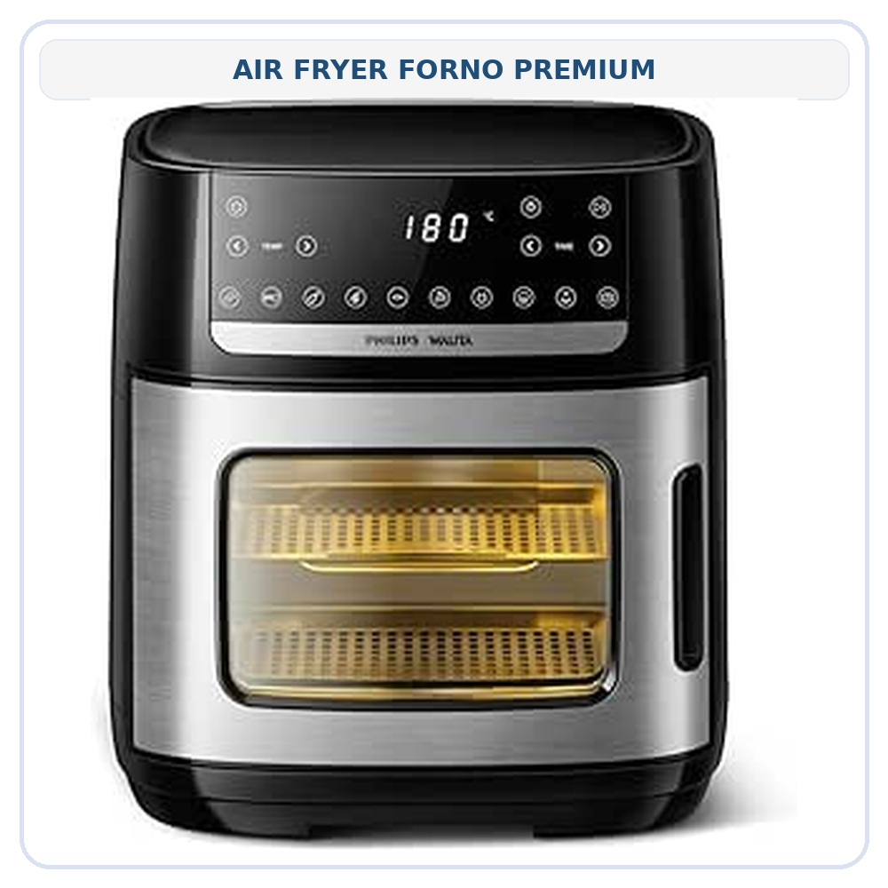 | 13. Philips Walita Airfryer Forno Série 5000 12 L - 110V  Categoria: Air fryer forno premium  Voltagem/compatibilidade: 110V  Destaque comercial: Janela transparente, tela touch, 10 programas e capacidade de 12 L.  Status: Oferta ativa/disponibilidade conferida na página da Amazon no momento da seleção; confirmar antes de publicar.  Link direto: Abrir produto na Amazon  Link de afiliado: https://link.amazon/B0ftKLGke

 | 14. Philips Walita Airfryer Forno Série 5000 12 L - 220V  Categoria: Air fryer forno premium  Voltagem/compatibilidade: 220V  Destaque comercial: Versão 220V da Airfryer Forno Philips Walita, com visual de alto valor percebido.  Status: Oferta ativa/disponibilidade conferida na página da Amazon no momento da seleção; confirmar antes de publicar.  Link direto: Abrir produto na Amazon  Link de afiliado: https://link.amazon/B07cRbTxb

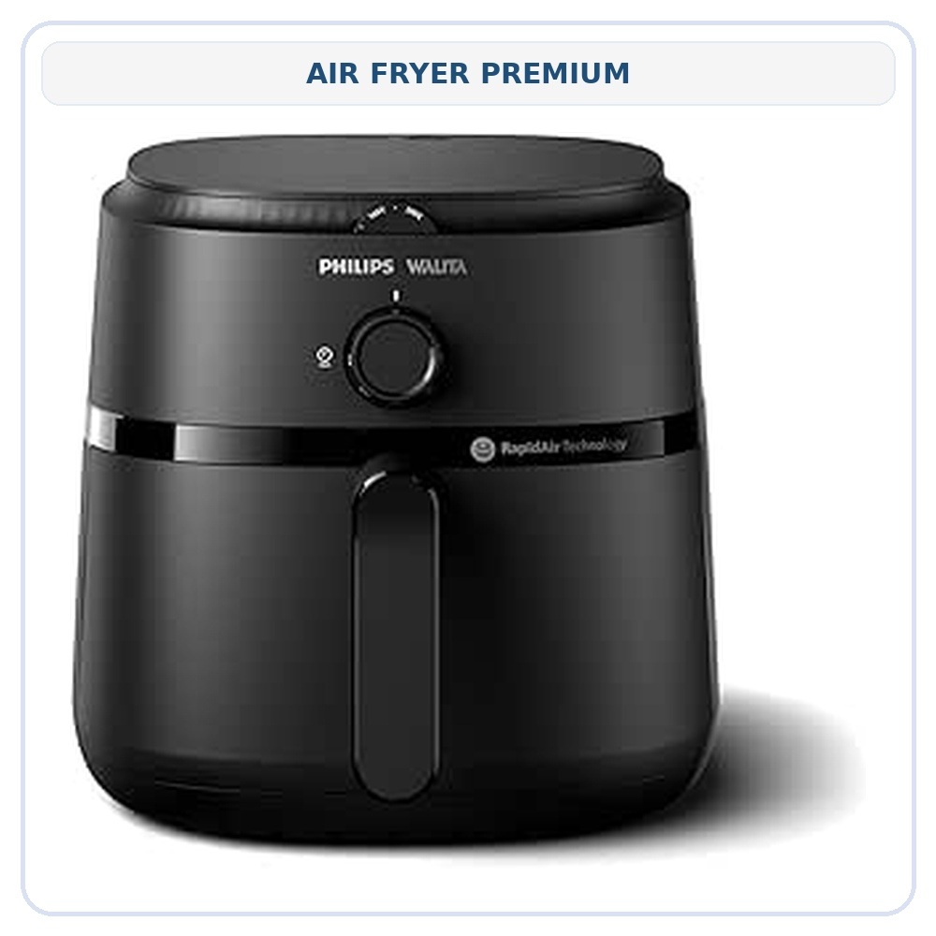 | 15. Philips Walita Airfryer Série 1000 XL 6,2 L - 110V  Categoria: Air fryer premium  Voltagem/compatibilidade: 110V  Destaque comercial: Tecnologia RapidAir, 12 modos de preparo e 2 anos de garantia.  Status: Oferta ativa/disponibilidade conferida na página da Amazon no momento da seleção; confirmar antes de publicar.  Link direto: Abrir produto na Amazon  Link de afiliado: https://link.amazon/B03lDNuzt

 | 16. Philips Walita Airfryer Série 1000 XL 6,2 L - 220V  Categoria: Air fryer premium  Voltagem/compatibilidade: 220V  Destaque comercial: Versão 220V do modelo XL, bem avaliado e com alto volume de compras.  Status: Oferta ativa/disponibilidade conferida na página da Amazon no momento da seleção; confirmar antes de publicar.  Link direto: Abrir produto na Amazon  Link de afiliado: https://link.amazon/B07jZ73KV

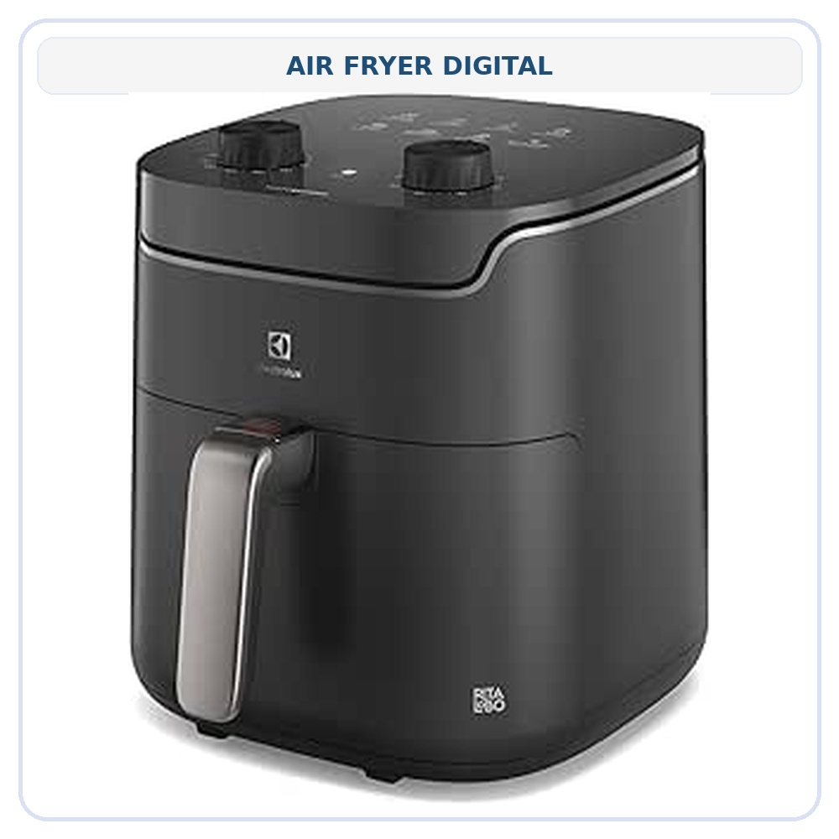 | 17. Electrolux Air Fryer Rita Lobo EAF40 5,8 L - 127V  Categoria: Air fryer digital  Voltagem/compatibilidade: 127V  Destaque comercial: 5,8 L, cesto removível, desligamento automático e receitas pré-sugeridas.  Status: Oferta ativa/disponibilidade conferida na página da Amazon no momento da seleção; confirmar antes de publicar.  Link direto: Abrir produto na Amazon  Link de afiliado: https://link.amazon/B0aNScTOj

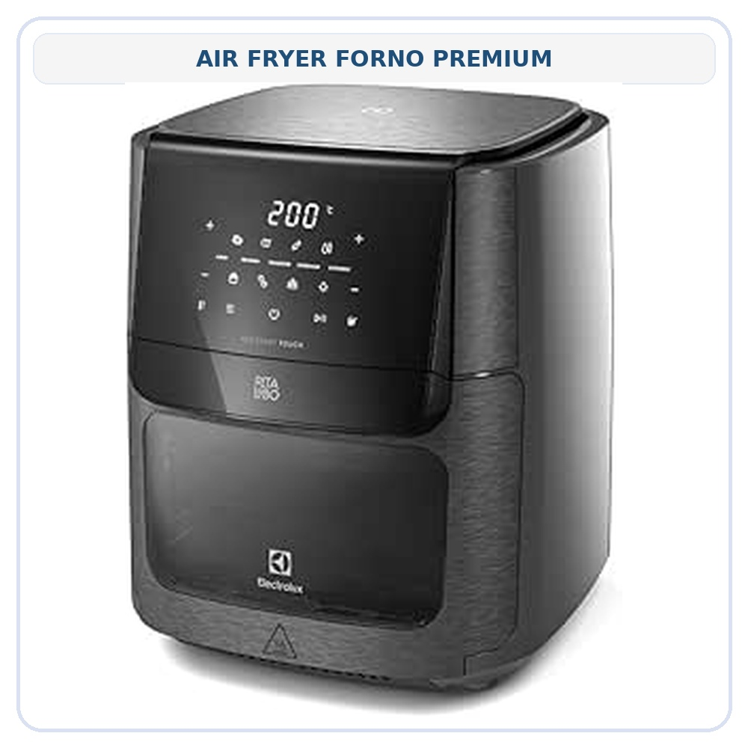 | 18. Electrolux Air Fryer Forno EAF90 12 L 5 em 1 Rotisserie - 220V  Categoria: Air fryer forno premium  Voltagem/compatibilidade: 220V  Destaque comercial: Forno air fryer de 12 L, função rotisserie, painel digital e visual premium para cozinha moderna.  Status: Oferta ativa/disponibilidade conferida na página da Amazon no momento da seleção; confirmar antes de publicar.  Link direto: Abrir produto na Amazon  Link de afiliado: https://link.amazon/B05bFz6RN

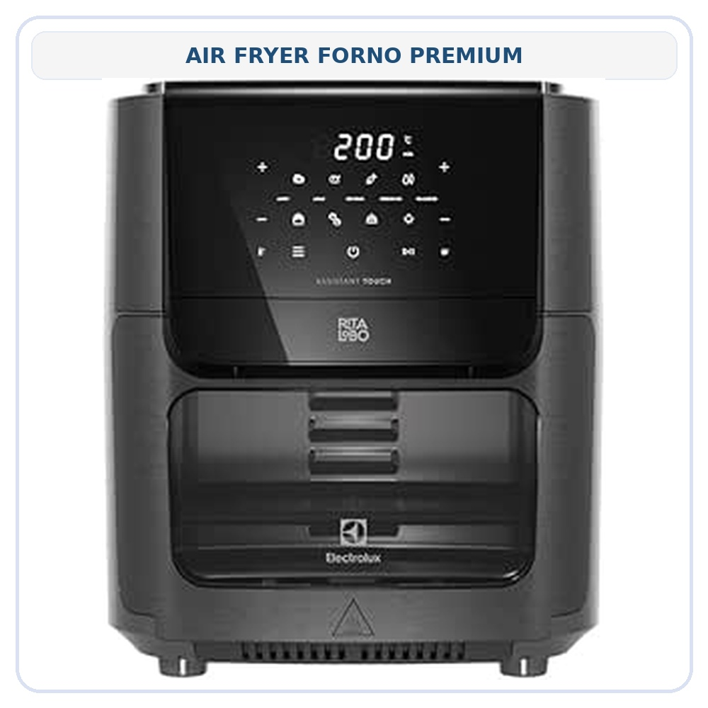 | 19. Electrolux Air Fryer Forno 5 em 1 12 L Digital  Categoria: Air fryer forno premium  Voltagem/compatibilidade: Conferir voltagem no anúncio  Destaque comercial: AirFry, assar, gratinar, reaquecer e desidratar, com luz interna e painel digital.  Status: Oferta ativa/disponibilidade conferida na página da Amazon no momento da seleção; confirmar antes de publicar.  Link direto: Abrir produto na Amazon  Link de afiliado: https://link.amazon/B01q7iGND

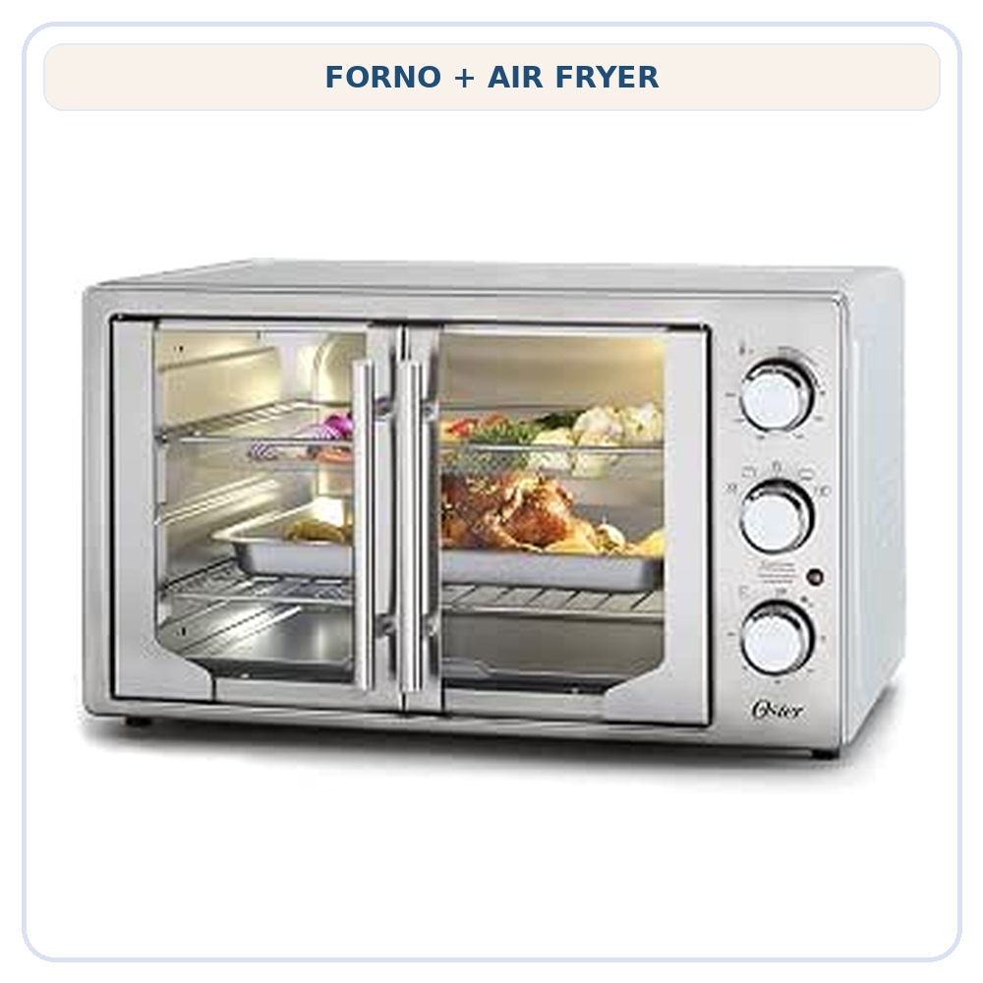 | 20. Forno e Fritadeira Sem Óleo Oster French Door 42 L - 127V  Categoria: Forno + air fryer  Voltagem/compatibilidade: 127V  Destaque comercial: Design French Door, 42 L, convecção e 5 funções pré-programadas.  Status: Oferta ativa/disponibilidade conferida na página da Amazon no momento da seleção; confirmar antes de publicar.  Link direto: Abrir produto na Amazon  Link de afiliado: https://link.amazon/B05cofquE

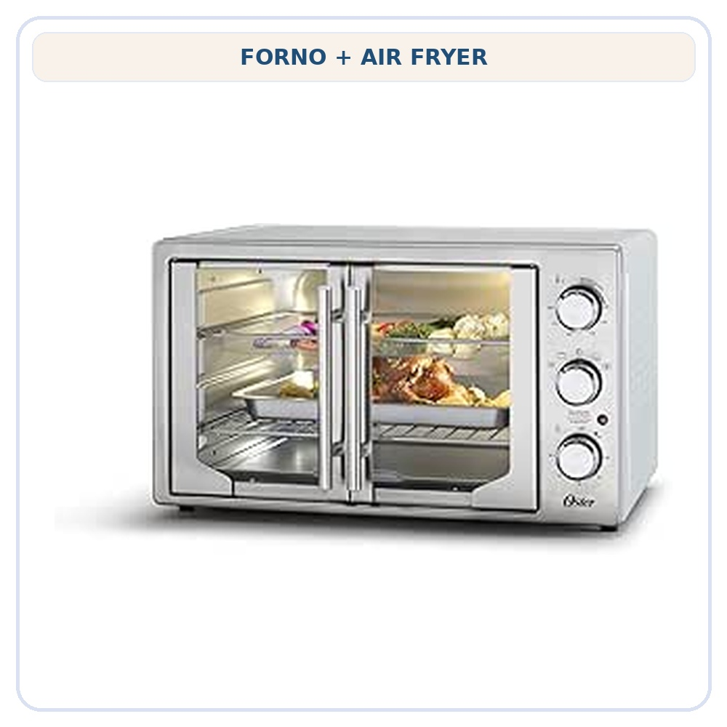 | 21. Forno e Fritadeira Sem Óleo Oster French Door 42 L - 220V  Categoria: Forno + air fryer  Voltagem/compatibilidade: 220V  Destaque comercial: Versão 220V do modelo French Door, muito atrativa para catálogo e anúncios.  Status: Oferta ativa/disponibilidade conferida na página da Amazon no momento da seleção; confirmar antes de publicar.  Link direto: Abrir produto na Amazon  Link de afiliado: https://link.amazon/B02qPuJPM

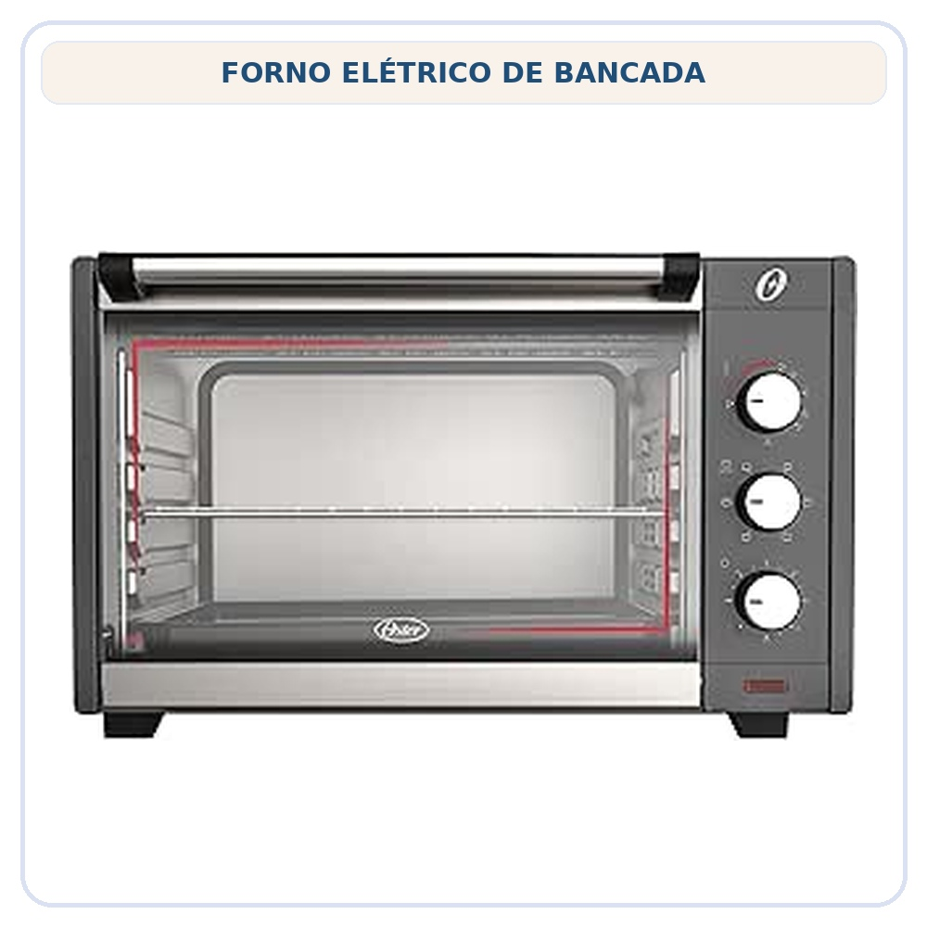 | 22. Forno Elétrico Oster 45 L Grafite - 110V  Categoria: Forno elétrico de bancada  Voltagem/compatibilidade: 110V  Destaque comercial: 45 L, convecção, temperatura até 250 °C e acabamento grafite.  Status: Oferta ativa/disponibilidade conferida na página da Amazon no momento da seleção; confirmar antes de publicar.  Link direto: Abrir produto na Amazon  Link de afiliado: https://link.amazon/B08N9zarl

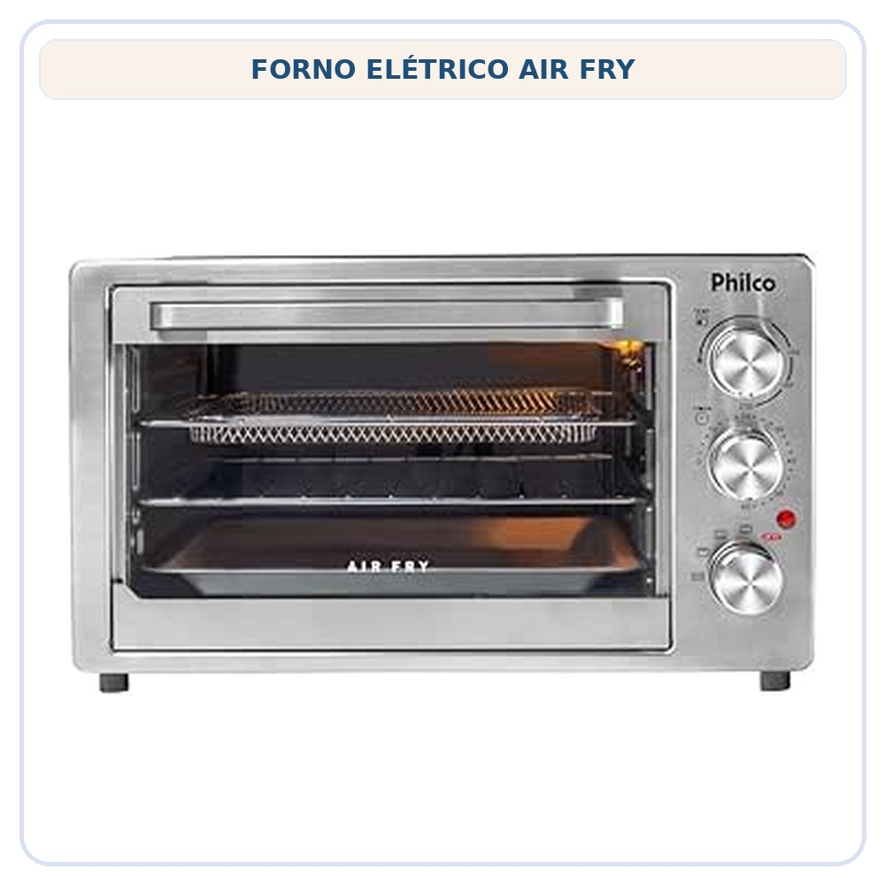 | 23. Forno Elétrico Philco PFE40I Air Fry 40 L 2 em 1  Categoria: Forno elétrico air fry  Voltagem/compatibilidade: Conferir variação no anúncio  Destaque comercial: Forno e air fryer no mesmo produto, timer e acessórios inclusos.  Status: Oferta ativa/disponibilidade conferida na página da Amazon no momento da seleção; confirmar antes de publicar.  Link direto: Abrir produto na Amazon  Link de afiliado: https://link.amazon/B00TFphUR

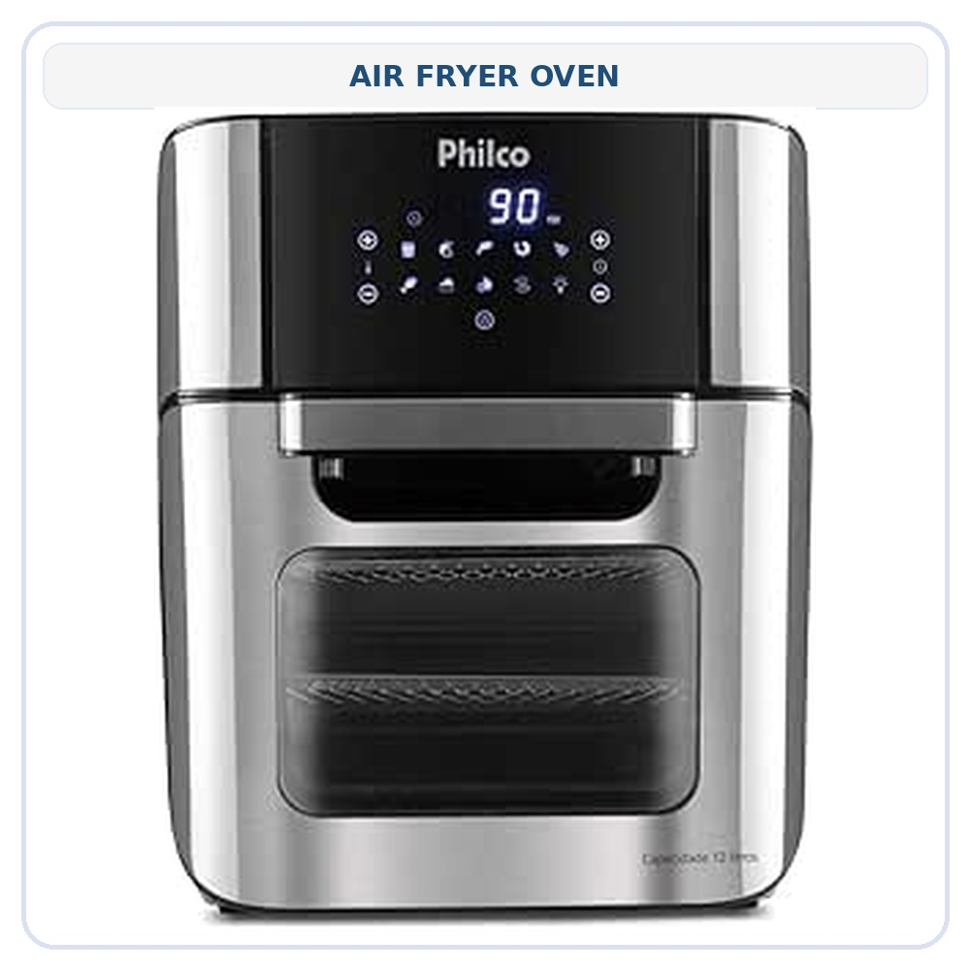 | 24. Fritadeira Philco Air Fryer Oven 12 L PFR2200P - 127V  Categoria: Air fryer oven  Voltagem/compatibilidade: 127V  Destaque comercial: 12 L, função forno e air fryer, boa para famílias e preparo sem óleo.  Status: Oferta ativa/disponibilidade conferida na página da Amazon no momento da seleção; confirmar antes de publicar.  Link direto: Abrir produto na Amazon  Link de afiliado: https://link.amazon/B05HQ0ZC2

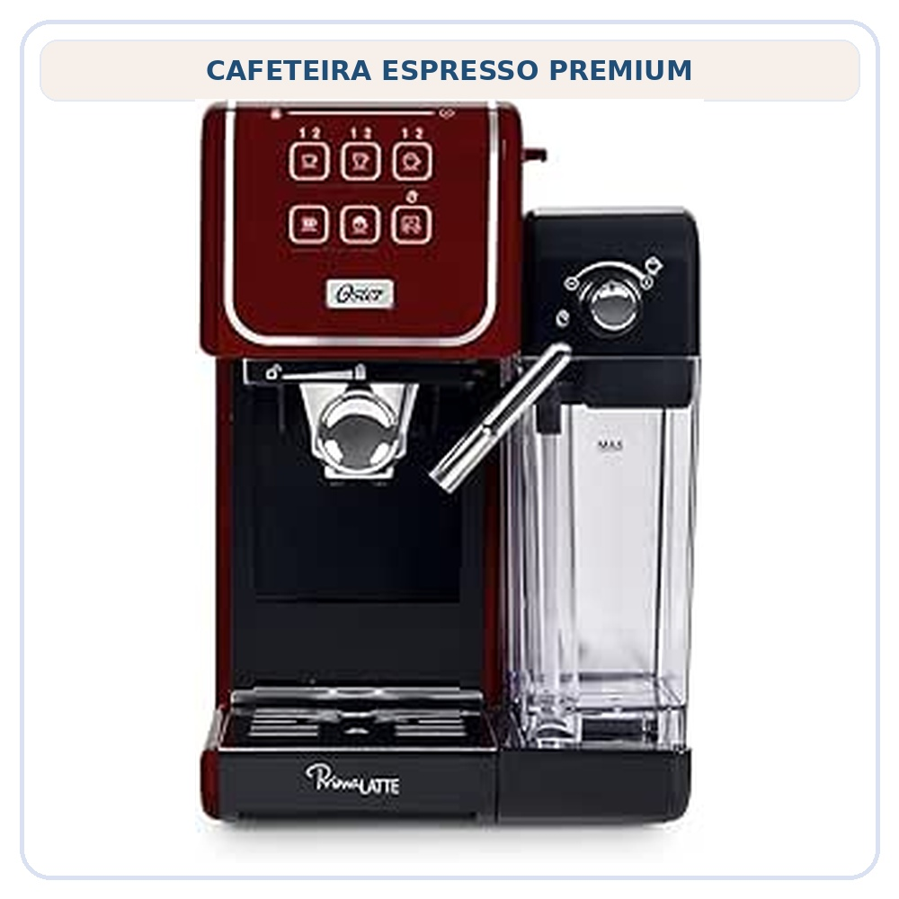 | 25. Cafeteira Espresso Oster PrimaLatte Touch Red - 127V  Categoria: Cafeteira espresso premium  Voltagem/compatibilidade: 127V  Destaque comercial: Cafeteira automática com leite, visual vermelho chamativo e compra/envio pela Amazon.  Status: Oferta ativa/disponibilidade conferida na página da Amazon no momento da seleção; confirmar antes de publicar.  Link direto: Abrir produto na Amazon  Link de afiliado: https://link.amazon/B080ESfOU

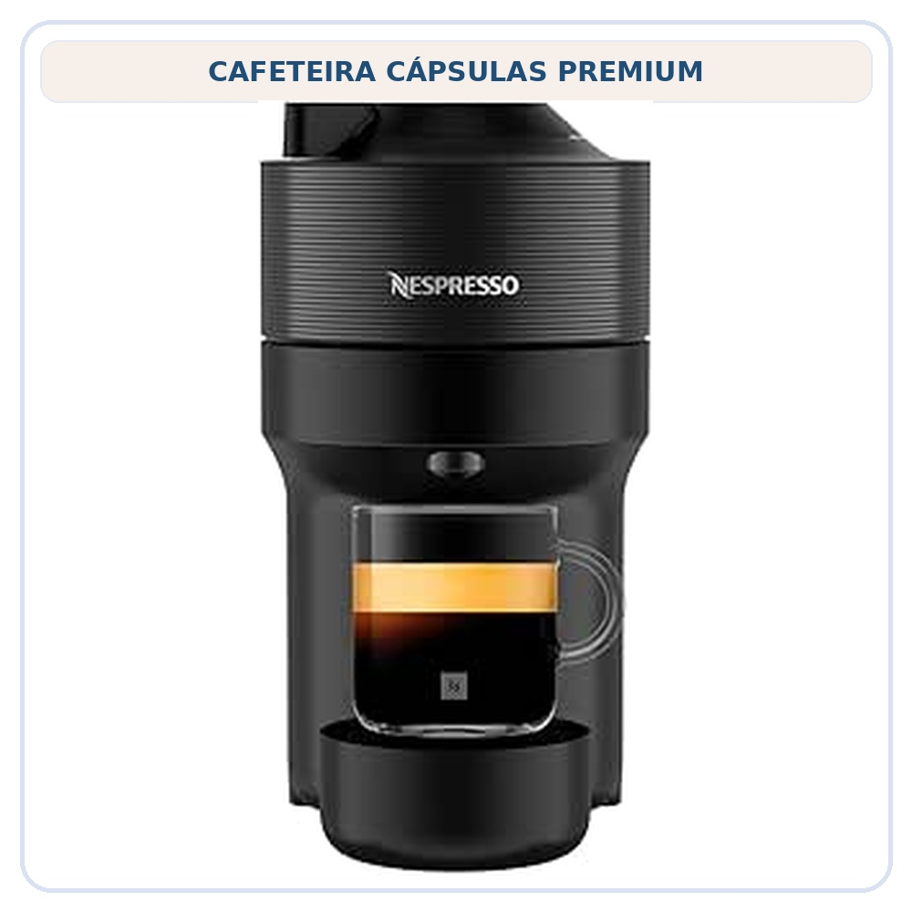 | 26. Nespresso Vertuo Pop Preta - 110V  Categoria: Cafeteira cápsulas premium  Voltagem/compatibilidade: 110V  Destaque comercial: Design moderno, preparo com um botão e forte apelo visual para amantes de café.  Status: Oferta ativa/disponibilidade conferida na página da Amazon no momento da seleção; confirmar antes de publicar.  Link direto: Abrir produto na Amazon  Link de afiliado: https://link.amazon/B0eWeSjB7

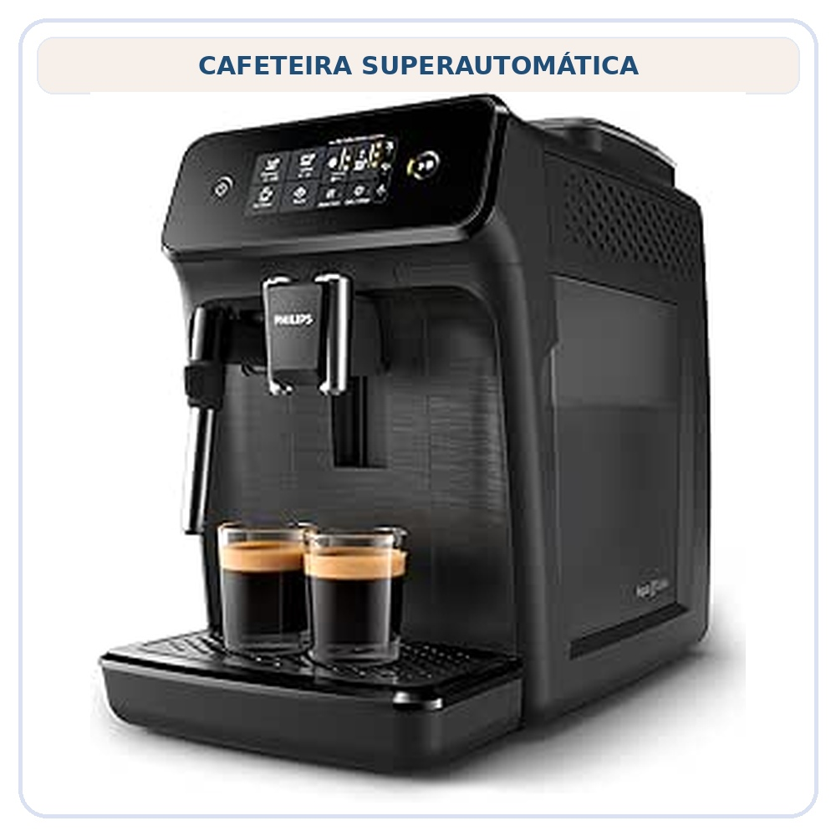 | 27. Philips Walita Espresso Superautomática Série 1200 - 110V  Categoria: Cafeteira superautomática  Voltagem/compatibilidade: 110V  Destaque comercial: Máquina premium com moedor cerâmico, display touch, 15 bar e preparo automático.  Status: Oferta ativa/disponibilidade conferida na página da Amazon no momento da seleção; confirmar antes de publicar.  Link direto: Abrir produto na Amazon  Link de afiliado: https://link.amazon/B0b0Iow6e

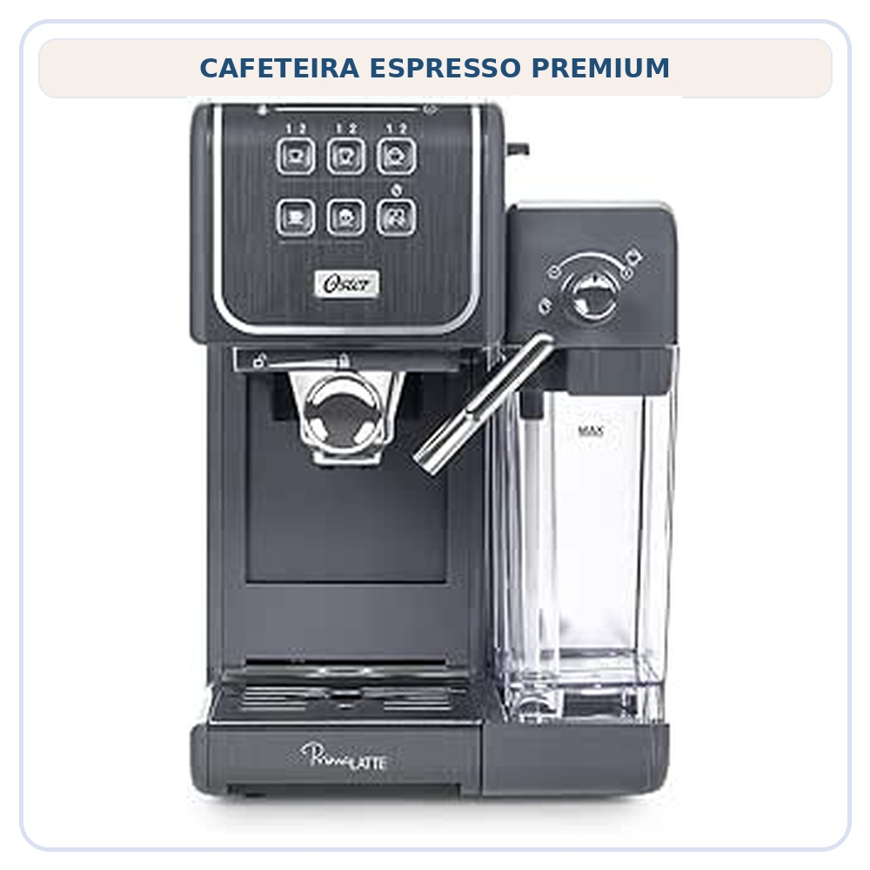 | 28. Cafeteira Espresso Oster PrimaLatte Touch - 127V  Categoria: Cafeteira espresso premium  Voltagem/compatibilidade: 127V  Destaque comercial: Espumador de leite, limpeza automática e acabamento sofisticado para cozinha.  Status: Oferta ativa/disponibilidade conferida na página da Amazon no momento da seleção; confirmar antes de publicar.  Link direto: Abrir produto na Amazon  Link de afiliado: https://link.amazon/B0g0ctodQ

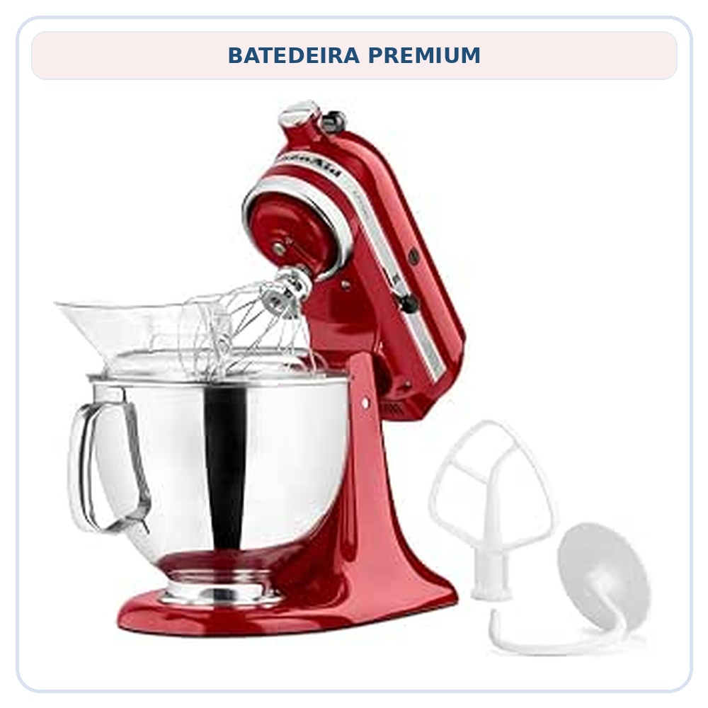 | 29. Batedeira Planetária Artisan KitchenAid Empire Red - 220V  Categoria: Batedeira premium  Voltagem/compatibilidade: 220V  Destaque comercial: Corpo de metal, 10 velocidades, tigela inox de 4,83 L e forte valor percebido.  Status: Oferta ativa/disponibilidade conferida na página da Amazon no momento da seleção; confirmar antes de publicar.  Link direto: Abrir produto na Amazon  Link de afiliado: https://link.amazon/B02mH1yt4

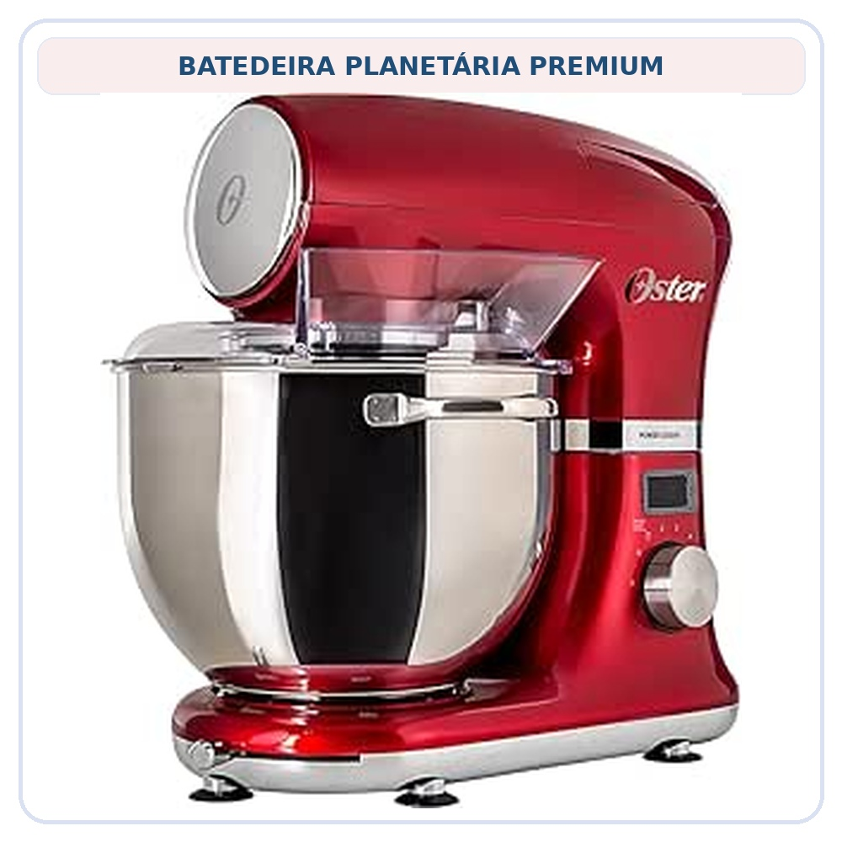 | 30. Oster Batedeira Planetária Digital Bowl Inox 5 L - 110V  Categoria: Batedeira planetária premium  Voltagem/compatibilidade: 110V  Destaque comercial: 1000W, bowl inox, controle digital e visual premium para confeitaria doméstica.  Status: Oferta ativa/disponibilidade conferida na página da Amazon no momento da seleção; confirmar antes de publicar.  Link direto: Abrir produto na Amazon  Link de afiliado: https://link.amazon/B0gfMV7jG ______________________________________________

Fim da lista revisada - 30 produtos

